Caso de Teste ST-2031 :: Versão: 1 :: EXP_LIB_VOL_PA_RF22_01

1-
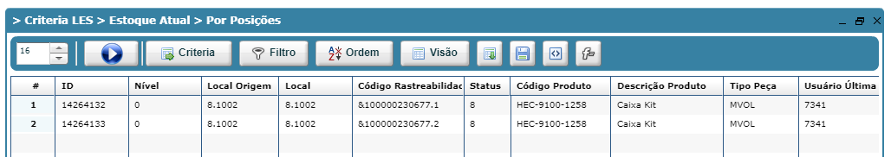

2-

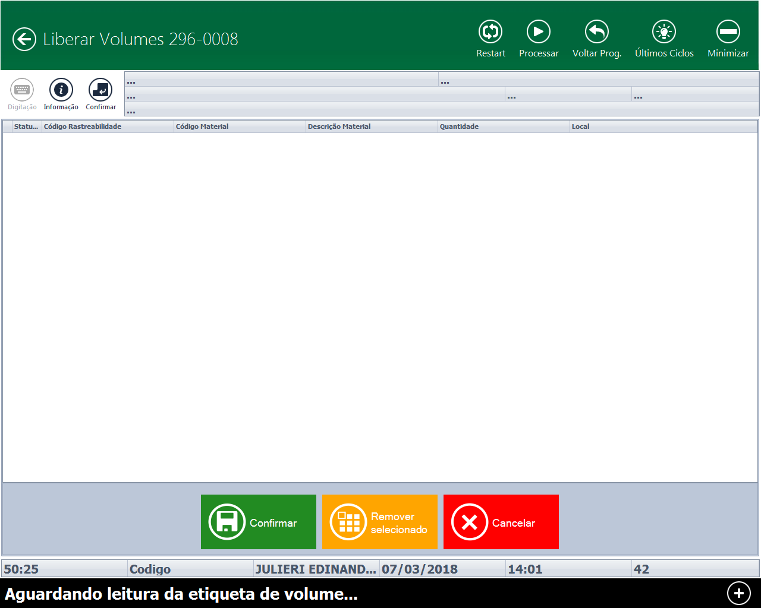

3-
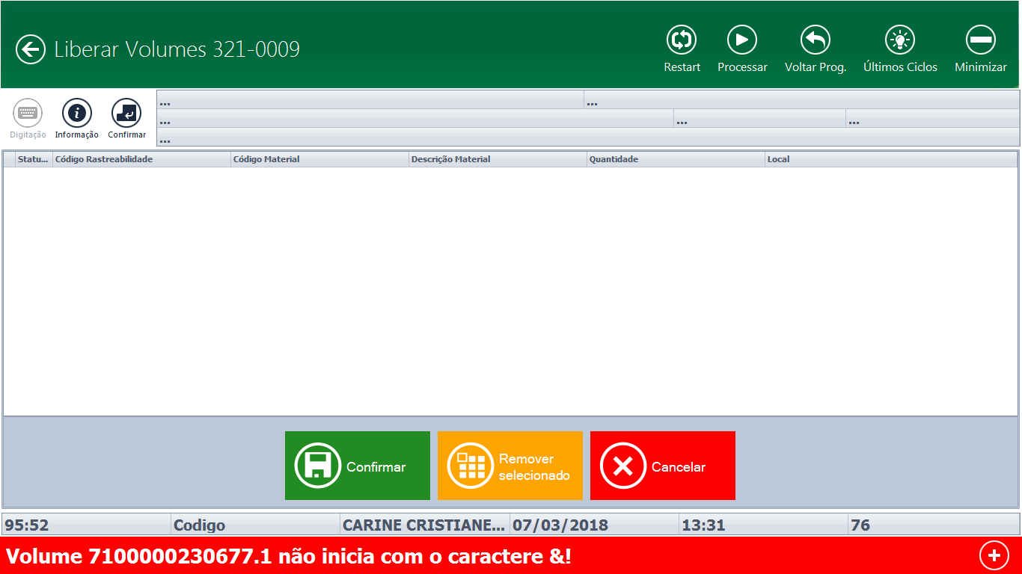

4-

